INFORMATIVA DI SANIFICAZIONE DI ATTREZZATURE PERICOLOSE AZIENDALI A FINI DI PREVENZIONE DEL CONTAGIO DA COVID-19

La presente istruzione riguarda la sanificazione periodica e straordinaria di attrezzature impiegate per esigenze aziendali che non siano assegnati in via permanente ad un unico conducente.
La loro applicazione contribuisce ad adempiere alle vigenti prescrizioni di legge in materia di contenimento del contagio da coronavirus COVID-19 (SARS-CoV-2) sui luoghi di lavoro.

Si ricorda che tutte le operazioni descritte nella presente istruzione devono essere eseguite da personale debitamente informato e formato nonché dotato dei dispositivi di protezione individuale previsti dal documento aziendale di valutazione dei rischi e/o prescritti dalle vigenti disposizioni anticontagio.
I rifiuti prodotti durante le operazioni di sanificazione, inoltre, devono essere gestiti e smaltiti secondo le vigenti disposizioni di legge.

- DEFINIZIONI

- Pulizia: insieme di operazioni che occorre praticare per rimuovere lo "sporco visibile" di qualsiasi natura (polvere, grasso, liquidi, materiale organico…) da qualsiasi tipo di ambiente, superficie, macchinario ecc. La pulizia si ottiene con la rimozione manuale o meccanica dello sporco, anche eventualmente, con acqua e/o sostanze detergenti (detersione). La pulizia è un'operazione preliminare ed è indispensabile ai fini delle successive fasi di sanificazione e disinfezione.
- Sanificazione: è un intervento mirato ad eliminare alla base qualsiasi batterio ed agente contaminante che con le comuni pulizie non si riescono a rimuovere. La sanificazione si attua, avvalendosi di prodotti chimici detergenti (detersione), per riportare il carico microbico entro standard di igiene accettabili ed ottimali che dipendono dalla destinazione d'uso degli ambienti interessati. La sanificazione deve comunque essere preceduta dalla pulizia

- FREQUENZA DI SANIFICAZIONE

La frequenza di sanificazione dell’attrezzatura non è precisata della disposizioni di legge vigenti alla data odierna, che si limitano a richiedere che essa sia eseguita in modo appropriato e frequente.

Ciò premesso, appare quanto meno necessario procedere alla sanificazione ogni fine turno lavorativo purchè ogni lavoratore durante l’utilizzo indossi idonei dispositivi di protezione (guanti).
E’ comunque indispensabile ridurre al minimo, per quanto possibile, l’impiego di attrezzature condivise tra diversi conducenti o tra diversi gruppi di lavoro segregati.

- PROCEDURA DI SANIFICAZIONE ATTREZZATURA

La procedura semplificata di sanificzione anti-contagio cabina di guida può essere eseguita direttamente dal lavoratore a fine turno (debitamente formato in merito nonché dotato delle necessarie attrezzature).
A tale scopo, il conducente deve eseguire l’operazione di seguito descritta:

Pulire e sanificare con prodotti specifici a base alcolica, preferibilmente mediante erogazione spray, tutte le superfici interne della cabina (sedili, cruscotto, volante, freno di stazionamento, comandi, indicatori, pulsanti, tastiere, vani portaoggetti, specchietto retrovisore ecc...). | 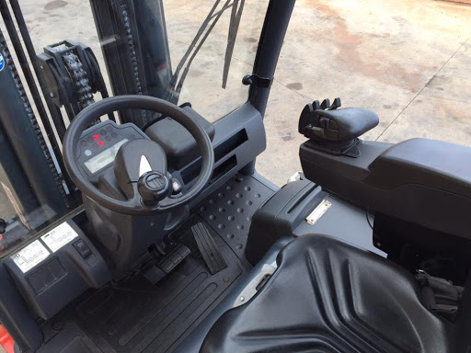

- PROCEDURA DI SANIFICAZIONE STRAORDINARIA AUTOMEZZI

Se l’attrezzatura è stata impiegata da:
- soggetti positivi al tampone per la diagnosi del coronavirus COVID-19;
- soggetti classificabili come “persone sintomatiche in azienda” di cui al punto 11 del Protocollo Condiviso 14 marzo 2020;
- Altri eventuali soggetti non meglio specificati, cautelativamente individuati dai responsabili aziendali come possibili portatori di un pericolo di contagio COVID-19;

allora occorre procedere, come previsto dal punto 4 del Protocollo Condiviso 14 marzo 2020, alla sanificazione straordinaria dell’attrezzatura, che avverrà preferibilmente mediante l’intervento in sito di un’impresa specializzata e che, in ogni caso, dovrà essere eseguita nel rispetto delle disposizioni della
Circolare del Ministero della Salute n. 5443 del 22 febbraio 2020.

- RACCOMANDAZIONI PER L’IMPIEGO DI ATTREZZATURE CONDIVISI

In ultimo si forniscono alcune raccomandazioni in caso di utilizzo condiviso di attrezzature da parte di gruppi di lavoro segregati, utili innanzitutto a i lavoratori e prevenire la diffusione dell’agente patogeno che dovrebbe poi essere rimosso mediante le operazioni di sanificazione già descritte:

- durante l’impiego dell’attrezzatura ad uso condiviso il lavoratore deve indossare guanti messi a loro disposizione;
- non toccarsi mai naso, bocca e occhi quando ci si trova all’interno dell’automezzo ad uso condiviso.

